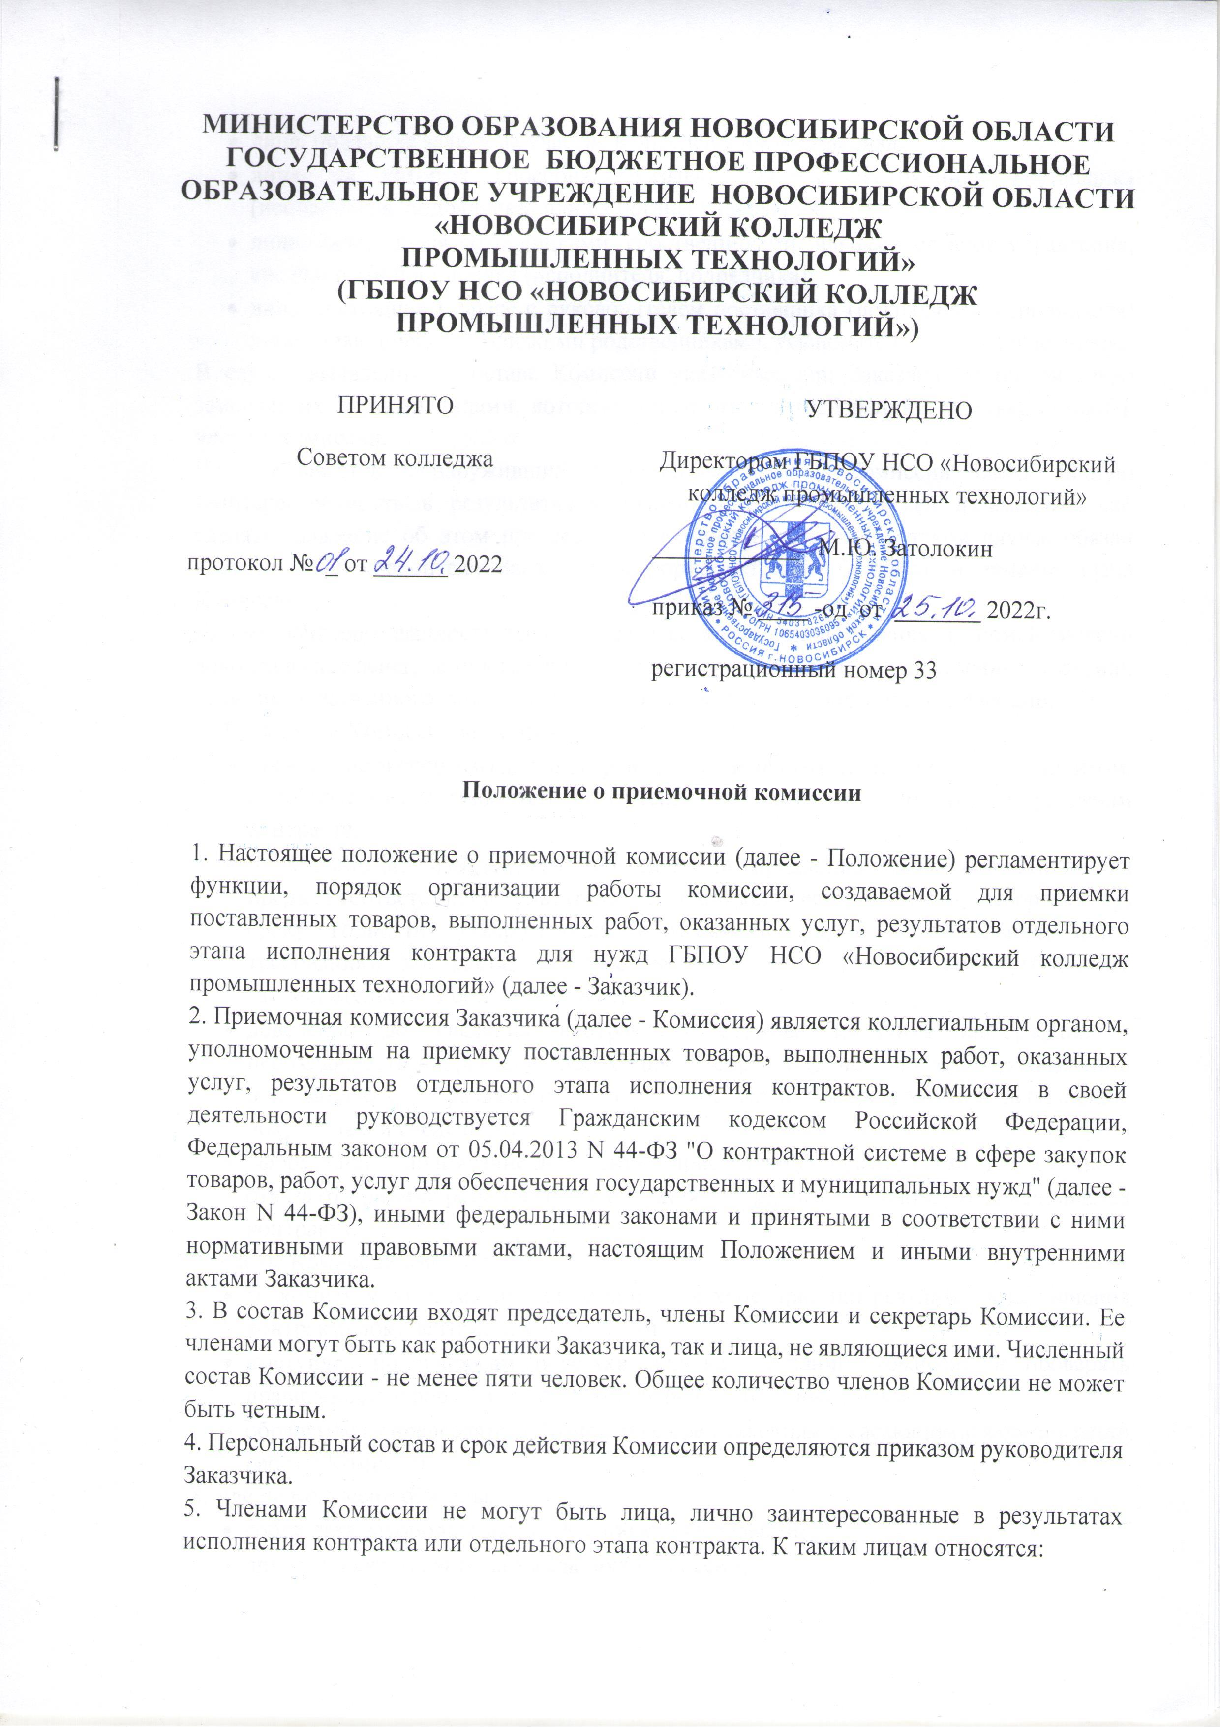

- лица, на которых способны оказывать влияние сотрудники поставщика (исполнителя, подрядчика) или их органы управления;
- лица, являющиеся сотрудниками, собственниками, членами органов управления, кредиторами поставщика (исполнителя, подрядчика);
- лица, состоящие в браке с руководителем поставщика (подрядчика, исполнителя) либо являющиеся его близкими родственниками, усыновителями, усыновленными.
В случае выявления в составе Комиссии указанных лиц Заказчик незамедлительно заменяет их другими лицами, которые соответствуют требованиям, предъявляемым к членам Комиссии.
Член Комиссии, обнаруживший в процессе работы Комиссии свою личную заинтересованность в результатах исполнения контракта, должен незамедлительно сделать заявление об этом председателю Комиссии, который в таком случае обязан донести до руководителя Заказчика информацию о необходимости замены члена Комиссии.
Личная заинтересованность заключается в возможности получения членом Комиссии доходов в виде денег, ценностей, иного имущества, в том числе имущественных прав, или услуг имущественного характера, а также иной выгоды для себя или третьих лиц.
6. Функциями Комиссии являются:
- проведение экспертизы для проверки предоставленных поставщиком (подрядчиком, исполнителем) результатов исполнения в части их соответствия условиям контракта;
- проведение анализа документов и сведений, предоставленных поставщиком, на предмет соответствия результатов исполнения количеству и качеству, ассортименту, сроку годности, утвержденным образцам и формам изготовления, иным требованиям контракта, а также на предмет их соответствия требованиям законодательства Российской Федерации;
- доведение до сведения контрактной службы Заказчика информации о необходимости направления поставщику (подрядчику, исполнителю) уведомлений или запросов о разъяснениях по предоставленным результатам исполнения, документам и сведениям;
- оформление и подписание документа о приемке либо подготовка мотивированного отказа от приемки результатов исполнения контракта, отдельного этапа исполнения контракта.
7. Члены Комиссии имеют право:
- знакомиться со всеми представленными в ходе приемки результатов исполнения контракта документами и материалами;
- выступать по вопросам повестки дня на заседании Комиссии и проверять правильность оформления протоколов, решений и иных документов;
- обращаться к председателю Комиссии с предложениями, касающимися организации работы Комиссии.
8. Члены Комиссии обязаны:
- соблюдать законодательство Российской Федерации;
- лично присутствовать на заседаниях Комиссии;
- подписывать оформляемые в ходе заседаний Комиссии протоколы и решения;
- принимать решения по вопросам, относящимся к компетенции Комиссии;
- обеспечивать конфиденциальность информации, содержащейся в заявках участников и иных документах, в соответствии с законодательством РФ;
- незамедлительно сообщать Заказчику о фактах, препятствующих участию в работе Комиссии.
9. Комиссия выполняет возложенные на нее функции посредством проведения заседаний и проверок результатов исполнения контракта. Заседания и проверки назначаются председателем Комиссии.
10. Члены Комиссии должны быть уведомлены о месте, дате и времени проведения заседания, проверки не позднее чем за два рабочих дня.
11. Комиссию возглавляет председатель Комиссии.
Председатель Комиссии выполняет следующие функции:
- осуществляет общее руководство работой Комиссии;
- назначает время и место проведения заседания, выездной проверки;
- ведет заседание Комиссии;
- определяет порядок рассмотрения обсуждаемых вопросов;
- выносит на обсуждение вопрос о привлечении к работе Комиссии экспертов в случаях, предусмотренных Законом N 44-ФЗ, а также когда это необходимо в связи со спецификой результатов исполнения контракта;
- направляет в ответственное подразделение Заказчика запрос о подготовке и выдаче каждому члену Комиссии, являющемуся работником Заказчика, усиленной квалифицированной электронной подписи (далее - электронная подпись);
- осуществляет иные действия, необходимые для выполнения Комиссией своих функций.
12. Секретарь Комиссии выполняет следующие функции:
- осуществляет подготовку заседаний и выездных проверок Комиссии, в том числе сбор и оформление необходимых сведений, направление уведомлений;
- своевременно уведомляет членов Комиссии о месте, дате и времени проведения заседания или проверки в соответствии с п. 10 Положения;
- информирует членов Комиссии по всем вопросам, относящимся к их функциям;
- ведет протоколы, оформляет решения в ходе работы Комиссии;
- обеспечивает взаимодействие с контрактной службой Заказчика.
13. Комиссия правомочна принимать решение, если оно достигнуто единогласно всеми ее членами.
14. Делегирование членами Комиссии своих полномочий иным лицам (в том числе на основании доверенности) не допускается.
15. Приемка результатов исполнения контракта, отдельного этапа контракта осуществляется в порядке и в сроки, установленные контрактом.
16. Решение Комиссии принять поставленный товар, выполненную работу, оказанные услуги либо результаты отдельного этапа исполнения контракта оформляется документом о приемке в порядке и в сроки, которые установлены в контракте. Документ о приемке подписывается всеми членами Комиссии и утверждается Заказчиком.
Мотивированный отказ подписать документ о приемке оформляется в письменном виде и направляется поставщику (подрядчику, исполнителю) в порядке и сроки, установленные в контракте для оформления документа о приемке. В мотивированный отказ подписать документ о приемке обязательно включаются причины такого отказа.
Если контракт заключен по результатам проведения электронных процедур, закрытых электронных процедур (за исключением закрытых электронных процедур, проводимых по п. 5 ч. 11 ст. 24 Закона N 44-ФЗ), действует следующий порядок. Не позднее 20 рабочих дней, следующих за днем поступления Заказчику в Единой информационной системе в сфере закупок (далее - ЕИС) подписанного поставщиком (подрядчиком, исполнителем) документа о приемке:
- члены Комиссии подписывают электронными подписями поступивший документ о приемке или формируют с использованием ЕИС и подписывают электронными подписями мотивированный отказ от его подписания с включением в него причин такого отказа.
Если в состав Комиссии включены лица, которые не являются работниками Заказчика, документ о приемке, мотивированный отказ от его подписания составляются и подписываются без использования электронных подписей и ЕИС;
- Заказчик после членов Комиссии подписывает документ о приемке или мотивированный отказ от его подписания электронной подписью лица, имеющего право действовать от имени Заказчика, и размещает его в ЕИС.
Если документ о приемке, мотивированный отказ от его подписания составлены и подписаны членами Комиссии без использования электронных подписей и ЕИС, Заказчик прилагает подписанные ими документы в форме электронных образов (скана) бумажных документов.
Поставщик (подрядчик, исполнитель) после получения мотивированного отказа от подписания документа о приемке вправе устранить обстоятельства, послужившие причинами для отказа, и заново направить Заказчику документ о приемке в порядке, предусмотренном ч. 13 ст. 94 Закона N 44-ФЗ.
Датой приемки поставленного товара (выполненной работы, оказанной услуги) считается дата размещения в ЕИС документа о приемке, подписанного Заказчиком.
17. Если Заказчик установил требование об обеспечении гарантийных обязательств, документ о приемке поставленного товара, выполненной работы, оказанной услуги оформляется после того, как поставщик (подрядчик, исполнитель) предоставил такое обеспечение в соответствии с Законом N 44-ФЗ в порядке и в сроки, которые предусмотрены в контракте. Положения данного пункта не распространяются на приемку результатов отдельного этапа исполнения контракта.
18. При исполнении контракта жизненного цикла документ о приемке поставленного товара, выполненной работы (в том числе при необходимости проектирования объекта капитального строительства, создания товара, который должен быть создан в результате выполнения работы) оформляется после того, как поставщик (подрядчик) предоставил в соответствии с Законом N 44-ФЗ в порядке и в сроки, которые установлены контрактом, обеспечение исполнения контракта в части последующего обслуживания при необходимости эксплуатации в течение срока службы, ремонта и (или) утилизации поставленного товара или созданного в результате выполнения работы объекта капитального строительства или товара.
19. Приемочная Комиссия, в соответствии с ч. 8 ст. 94 Закона N 44-ФЗ, вправе не отказывать в приемке результатов исполнения контракта либо отдельного этапа исполнения контракта в случае выявления несоответствия товара, работы, услуги условиям контракта, если выявленное несоответствие не препятствует приемке и устранено поставщиком (подрядчиком, исполнителем).
20. В случае если в соответствии с ч. 3, 4.1 ст. 94 Закона N 44-ФЗ экспертиза поставленных товаров, выполненных работ, оказанных услуг проведена привлеченными экспертами, экспертными организациями, Комиссия должна учитывать отраженные в заключении по результатам указанной экспертизы предложения экспертов, экспертных организаций.
21. Члены Комиссии несут персональную ответственность за соблюдение требований, установленных законодательством Российской Федерации о контрактной системе в сфере закупок и нормативными правовыми актами, указанными в ч. 2, 3 ст. 2 Закона N 44-ФЗ.
22. Если члену Комиссии станет известно о нарушении порядка приемки товаров, работ, услуг, закупаемых для нужд Заказчика, он обязан письменно сообщить о данном нарушении председателю и (или) Заказчику в течение одного рабочего дня с момента, когда он узнал о таком нарушении.
23. Члены Комиссии не вправе распространять сведения, составляющие государственную, служебную или коммерческую тайну, ставшие известными им в ходе приемки товаров, работ, услуг.

